Выполнил: Адамович Константин, 286 группа.

**Отчет по практической работе № 13**

**«Проектирование базы данных»**

**Цель работы:** спроектировать базу данных для приложения

**Решение задач:**

1. Форма регистрация и вход отображена на рисунке 1 и 2

Рисунок 1 – Форма регистрации и входа

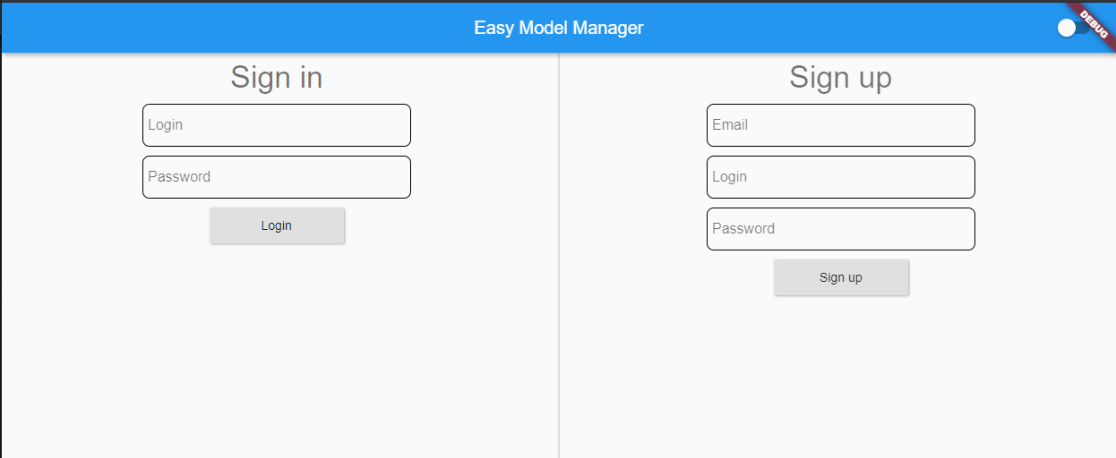

Рисунок 2 – Форма регистрации и входа с ошибками

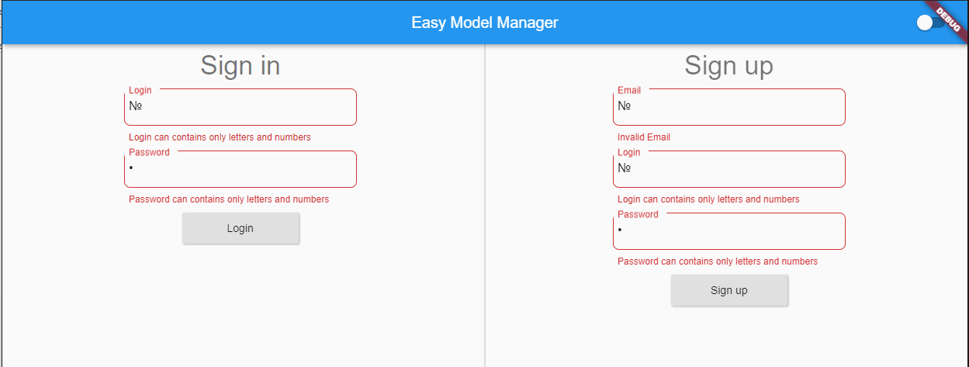

1. Логин и пароль передается в header каждого запроса к api.